**Nama : Anis Tasyani**

**NPM : (1913022008)**

**UTS PENGEMBANGAN CBT (MEMBUAT SOAL)**

**SOAL PILIHAN GANDA**

1. “Fisika merupkan cabang paling utama dalam sains karena berbagai prinsipnya menjadi dasar bagi saetiap cabang sains lainnya.” Siapakah tokoh fisika yang menyatakan pernyataan tersebut?

A. **Gerthsen**

B. **Young, Hough D**

C. **Dahmen**

D. **Mikrajudin**

E. **Osa Pauliza**

2. “Fisika merupakan salah satu ilmu yang sangat dasar dari berbagai ilmu pengetahuan.” Siapakah tokoh fisika yang menyatakan pernyataan tersebut?

A. **Gerthsen**

B. **Young, Hough D**

C. **Dahmen**

D. **Mikrajudin**

E. **Osa Pauliza**

3. Menurut Bambang Ruwanto Fisika adalah bagian dari ilmu dasar atau sains dan ialah salah satu ilmu yang fundamental. Banyak sekali penjelasan hakikat fisika menurut para ahli, salah satunya menurut **Young, Hough D.** Bagaimanakah hakikat ilmu fisika menurut tokoh tersebut?

A. Fisika adalah ilmu yang didalamnya mempelajari benda beserta gerakannya juga manfaatnya bagi manusia.

B. Fisika adalah sesuatu yang bisa diukur dan mempunyai nilai yang dinyatakan dalam bentuk satuan.

C. fisika merupakan sebagai suatu teori yang menerangkan gejala-gejala alam sesederhana mungkin dan berusaha menemukan hubungan antara kenyataan-kenyataannya.

D. fisika merupakan salah satu ilmu yang sangat dasar dari berbagai ilmu pengetahuan.

E. fisika merupkan cabang paling utama dalam sains karena berbagai prinsipnya menjadi dasar bagi saetiap cabang sains lainnya.

4. Menurut Bambang Ruwanto Fisika adalah bagian dari ilmu dasar atau sains dan ialah salah satu ilmu yang fundamental. Banyak sekali penjelasan hakikat fisika menurut para ahli, salah satunya menurut **Gerthsen** pada tahun **1958.** Bagaimanakah hakikat ilmu fisika menurut tokoh tersebut?

A. Fisika adalah ilmu yang didalamnya mempelajari benda beserta gerakannya juga manfaatnya bagi manusia.

B. Fisika adalah sesuatu yang bisa diukur dan mempunyai nilai yang dinyatakan dalam bentuk satuan.

C. Menurut Gerthsen fisika merupakan sebagai suatu teori yang menerangkan gejala-gejala alam sesederhana mungkin dan berusaha menemukan hubungan antara kenyataan-kenyataannya.

D. fisika merupakan salah satu ilmu yang sangat dasar dari berbagai ilmu pengetahuan.

E. fisika merupkan cabang paling utama dalam sains karena berbagai prinsipnya menjadi dasar bagi saetiap cabang sains lainnya.

5. fisika memiliki banyak peranan dalam kehidupan sehari-hari, seperti dibidang kedokteran, peternakan, industri dan masih banyak lagi. Bagaimanakah peranan fisika dibidang kedokteran?

A. Pengukuran tekanan darah dengan Sphygmomanometer

B. Pembuatan radiovaksin, reagen diagnostik, dan pengawetan.

C. Pengukuran radiasi matahari

D. Pengukuran gelombang air laut

E. Pembuatan reagen sebagai pupuk

6. fisika memiliki banyak peranan dalam kehidupan sehari-hari, seperti dibidang kedokteran, peternakan, industri dan masih banyak lagi. Bagaimanakah peranan fisika dibidang peternakan?  
  
A. Pengukuran tekanan darah dengan Sphygmomanometer

B. Pembuatan radiovaksin, reagen diagnostik, dan pengawetan.

C. Pengukuran radiasi matahari

D. Pengukuran gelombang air laut

E. Pembuatan reagen sebagai pupuk

7. Salah satu pentingnya memahami metode ilmiah yaitu, membantu memecahkan permasalahan dengan penalaran dan pembuktian yang memuaskan. Bagaimanakah urutan langkah-langkah metode ilmiah yang benar ?

A. Merumuskan masalah, Hipotesis, Menetapkan variabel penelitian, Menetapkan **prosedur** kerja, Mengumpulkan data, Mengolah serta menganalisis data, Membuat kesimpulan, Mengkomunikasikan hasil penelitian.

B. Merumuskan masalah, Menetapkan variabel penelitian , Hipotesis, Menetapkan **prosedur** kerja, Mengumpulkan data, Mengolah serta menganalisis data, Membuat kesimpulan, Mengkomunikasikan hasil penelitian.

C. Merumuskan masalah, Menetapkan variabel penelitian, Menetapkan **prosedur** kerja, Mengumpulkan data, , Hipotesis, Mengolah serta menganalisis data, Membuat kesimpulan, Mengkomunikasikan hasil penelitian.

D. Merumuskan masalah, Menetapkan variabel penelitian, Menetapkan **prosedur** kerja, Mengumpulkan data, Mengolah serta menganalisis data, Membuat kesimpulan, Mengkomunikasikan hasil penelitian.

E. Merumuskan masalah, Menetapkan variabel penelitian, Menetapkan **prosedur** kerja, Mengolah serta menganalisis data, Membuat kesimpulan, Mengkomunikasikan hasil penelitian.

8. Untuk mengetahui kasar halusnya permukaan benda, rasa suatu minuman, dan aroma buah maka kegiatan yang dilakukan adalah …

A. Mengecap – meraba – membau

B. Membau – meraba – mengecap

C. Merasa – meraba – membau

D. Meraba – membau – mengecap

E. Meraba – mengecap – membau

9. Seorang siswa mampu mengedit objek gambar dengan menggunakan program komputer. Ia membuat gambar seorang wanita di mana badannya diambil dari foto model pakaian renang, sedangkan wajahnya ia ganti dengan wajah kekasihnya. Hasilnya adalah foto kekasihnya yang sedang mengenakan pakaian renang. Sikap siswa tadi tidak ilmiah karena ….

A. Tidak teliti

B. Tidak tekun

C. Tidak jujur

D. Tidak fantastis

E. Tidak konsisten

10. Perhatikan sikap ilmiah berikut!

1. Jujur terhadap fakta

2. Bertanggung jawab

3. Melakukan penelitian untuk kepentingan sendiri

4. Peduli terhadap lingkungan

5. Melakukan penelitian yang hasilnya untuk kelompok peneliti

6. Objektif

Sikap yang harus diterapkan oleh setiap ilmuwan ditunjukkan oleh nomor …

A. 1, 2, 3, dan 4

B. 1, 2, 4, dan 6

C. 2, 3, 4, dan 5

D. 2, 3, 4, dan 6

E. 3, 4, 5, dan 6

11. Perhatikan gambar berikut ….

**[](https://1.bp.blogspot.com/-tHE4ScmT4OY/YA3bg-u5GWI/AAAAAAAAC4Y/4VakZ9ln2nEPVK5O3jlJ0_uZiqC8aIPrwCLcBGAsYHQ/s717/Area%2BPengelasan.png)**

Simbol di atas menyatakan bahwa  
    a. ada percikan bunga api  
    b. area pengelasan  
    c. eksplosif  
    d. bahaya bahan oksidator  
    e. mudah terbakar

12. Perhatikan tanda di bawah ini! ….

**[](https://1.bp.blogspot.com/-9aRt_QFE8RA/YA3b2MMibWI/AAAAAAAAC4g/DOlC6-xQ85M5ju0NEgNq_ooKonhPGL9bACLcBGAsYHQ/s599/Gunakan%2BMasker.png)**

Jika sebelum masuk suatu ruangan terdapat tanda seperti di atas, maka harus ....  
    a. menutup mulut  
    b. menutup hidung  
    c. menutup hidung dan mulut  
 d. menggunakan earplug  
    e. menggunakan respirator

13. Jika bahan cair atau gas yang mudah terbakar seperti bensin, aspal, gemuk, minyak, alkhohol, dan LPG cara memadamkannya adalah dengan cara…  
    a. Air yang disemprotkan dengan tekanan tinggi  
    b. Pasir  
    c. Serbuk kimia kering  
    d. Gas Oksigen  
    e. Air + pasir

14. Berikut merupakan upaya untuk mencegah terjadinya korsleting. kecuali ....  
    a. menumpuk stop kontak pada satu sumber listrik  
    b. pemeriksaan listrik secara berkala  
    c. menghindari pencurian listrik  
    d. mengganti kabel yang mengelupas  
    e. merapikan jalur instalasi listrik

15. Perhatikan gambar dibawah ini!



Apa makna dari simbol bahan kimia tersebut …

A. Bahan yang mudah panas

B. Bahan yang mudah tersambar petir

C. Bahan yang peka terhadap api

D. Bahan yang mudah terbakar

E. Bahan yang mudah meledak

16. Berikut merupakan salah satu alat yang berfungsi untuk melindungi diri dari suara bising adalah  
    a. *sun glasses*  
    b. respirator  
    c. *earplug*  
    d. *glove*  
    e. helm

17. Sarung tangan yang digunakan untuk melindungi tangan dari benda tajam adalah ….  
    a. sarung tangan karet  
    b. sarung tangan asbes  
    c. sarung tangan kain  
    d. sarung tangan kulit  
    e. sarung tangan besi

18. Jika bahan cair atau gas yang mudah terbakar seperti bensin, aspal, gemuk, minyak, alkhohol, dan LPG cara memadamkannya adalah dengan cara…  
    a. Air yang disemprotkan dengan tekanan tinggi  
    b. Pasir  
    c. Serbuk kimia kering  
    d. Gas Oksigen  
    e. Air + pasir

19. Teori menyebutkan bahwa kecelakaan terjadi karena sifat pekerja yang cenderung untuk mengalami kecelakaan adalah ….  
    a. *Accident prone theory*  
    b. *Pure chance theory*  
    c. *One main factor*  
    d. *Two main factor*  
    e. *Three main factor*

20. Kebakaran yang terjadi karena adanya kebocoran radiasi dari bahan radioaktif adalah kebakaran kelas (tipe)....  
    a. D  
    b. C  
    c. A  
    d. E  
    e. K

21. APAR yang digunakan untuk memadamkan kebakaran karena adanya korsleting adalah ....  
    a. Appar Busa  
    b. Appar H2O  
    c. Appar Oksigen  
    d. Appar AFFF  
    e. Appar CO2

22. Berikut merupakan upaya untuk mencegah terjadinya korsleting. kecuali ....  
    a. menumpuk stop kontak pada satu sumber listrik  
    b. pemeriksaan listrik secara berkala  
    c. menghindari pencurian listrik  
    d. mengganti kabel yang mengelupas  
    e. merapikan jalur instalasi listrik

23. Jaminan kecelakaan kerja yang diberikan oleh pemilik perusahaan kepada pekerja, yaitu ....  
    a. 0,24%-1,74%  
    b. 2,04%-17,4%  
    c. 2,04%-7,14%  
    d. 2,04%-4,17%  
    e. 1,74%-2,04%

24. Berikut merupakan upaya keselamatan dan kesehatan kerja, *kecuali*  
    a. merawat tempat kerja agar tetap bersih, sehat, dan aman  
    b. mengatur tingkat suhu, kelembapan, dan kebersihan udara dengan ventilasi yang cukup  
    c. membuat kegaduhan/kebisingan di tempat kerja  
    d. memberi alat-alat perlindungan diri pada para pekerja  
    e. memperoleh penerangan yang cukup dan sesuai

25. Perhatikan video dibawah ini!

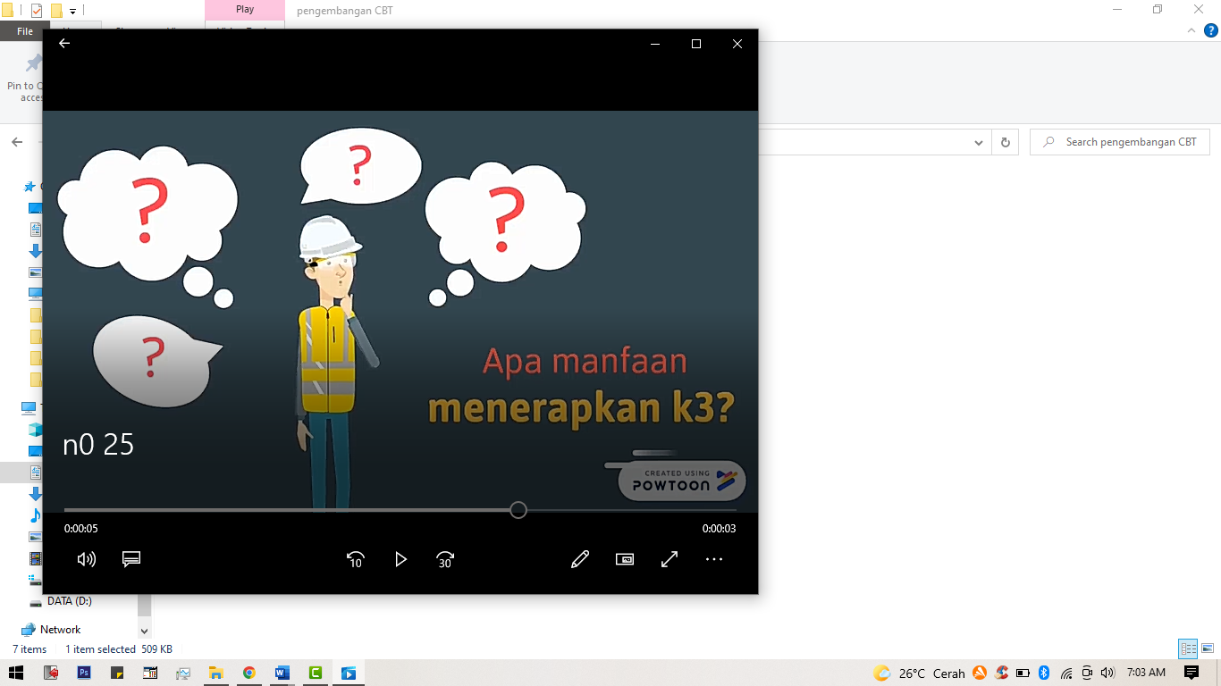

Berdasarakan video tersebut jawablah pertanyaan yang ada didalamnya ….

A. Meningkatkan konsentrasi belajar siswa di kelas

B. Meningkatakan solidaritas antar siswa dan guru

C. Memperbaiki hubungan antar warga sekolah

D. Meningkatkan intelegensi pada tiap individu

E. Meningkatkan intelegensi pada tiap kelompok

26. Pernyataan berikut yang merupakan karakteristik gerak parabola, yaitu (kecuali) …

1. Jarak terjauh oleh gerak peluru ditempuh dengan sudut 45o
2. Pasangan sudut yang dihasilkan sudut 90o akan menghasilkan jarak tempuh yang sama.
3. Massa tidak akan berpengaruh terhadap sudut elevasi selama kecepatan awal konstan.
4. Bukan merupakan perpaduan dua buah jenis gerak lurus, yakni GIB dan GLBB.
5. lintasannya berbentuk parabola (2 dimensi).

27. Banyak sekali peranan gerak dalam kehidupan sehari-hari seperti mengayuh sepeda dijalan menanjak, menurun dan berkelok dan masih banyak lagi. Bedasarkan pernyataan tersebut apakah peranan gerak parabola dalam kehidupan sehari-hari?

1. Pembuatan roda ban motor
2. Permainan bola volley dan basket
3. Mobil yang melaju dalam kecepatan tetap.
4. Kereta yang melaju dalam kecepatan tetap.
5. Kapal laut yang berlayar dalam kecepatan tetap.

28. Sebuah peluru ditembakkan dengan kecepatan 60 m/s dan dengan sudut elevasi 30o. Ketinggian maksimum yang dicapai peluru tersebut adalah ....  
A. 90m  
B. 60m  
C. 45m  
D. 30m  
E. 15m

29. Jika sebuah benda dilemparkan dengan sudut elevasi 30° dan dengan kecepatan awal 20 m/s. Maka tinggi maksimum yang dicapai benda tersebut adalah...(g = 10 m/s2).?  
A. 5 m  
B. 6 m  
C. 15 m  
D. 2 m

30. Sebuah bola ditendang dengan lintasan parabola seperti pada gambar dibawah (g = 10 m.s-2) :  
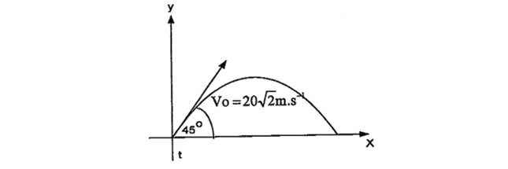  
Tinggi maksimum bola adalah ......  
A. 10 m  
B. 10√2 m  
C. 20 m  
D. 20√2 m  
E. 40 m

31. Sebuah peluru ditembakkan dengan arah 15o terhadap horizontal. Peluru tiba di tanah dengan kecepatan 50 m/s. Jarak tembak peluru tersebut adalah ....  
A. 250 m  
B. 100 m  
C. 200 m  
D. 50 m  
E. 125 m

32. Sebuah benda dijatuhkan dari pesawat terbang yang sedang melaju horizontal dengan kelajuan 720 km/jam dari ketinggian 490 meter. Jika percepatan gravitasi 9,8 m/s2, maka benda akan jatuh pada jarak horizontal sejauh ....  
A. 4000 m  
B. 2900 m  
C. 2450 m  
D. 2000 m  
E. 1000 m

33. Peluru ditembakkan dengan sudut elevasi dan kecepatan awal seperti pada gambar di bawah ini.  
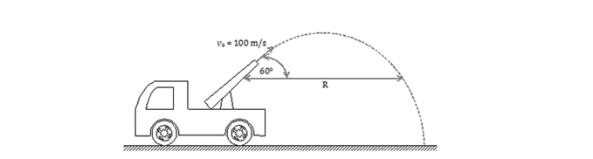Jarak horizontal pada ketinggian yang sama ketika peluru ditembakkan (R) adalah .... (sin 60° = 0,87 dan g = 10 m/s2)  
A. 180 m  
B. 360 m  
C. 870 m  
D. 900 m  
E. 940 m

34. Pada suatu tendangan bebas dalam permainan sepak bola, lintasan bola mencapai titik tertinggi 45 m di atas permukaan tanah. Jika gesekan udara diabaikan dan percepatan gravitasi 10 m/s2, maka lama waktu yang dibutuhkan bola untuk kembali ke tanah adalah....  
A. 10,5 s  
B. 4,5 s  
C. 9 s  
D. 3 s  
E. 6 s

35. Seorang anak melempar batu dengan kecepatan awal 12,5 m/s dan sudut elevasi 30o. Jika percepatan gravitasi 10 m/s2, maka waktu yang diperlukan batu tersebut untuk sampai ke tanah adalah

A. 2,5 s  
B. 0,6 s  
C. 1,6 s  
D. 0,4 s  
E. 1,25 s

36. Tentukanlah waktu yang dibutuhkan untuk mencapai ketinggian maksimum jika sebuah batu dilempar dengan sudut elevasi 30o dan kecepatan awal 6 m/s  
A. 0,5 s  
B. 0,6 s  
C. 0,3 s  
D. 0,2 s  
E. 0,9 s

37. Sebuah peluru meriam ditembakkan dengan kecepatan awal 60 m/s dan sudut elevasi 53°. Bila *g* = 10 m/s2 maka posisi peluru pada detik ke-1 adalah ….  
A.   *x* = 36 m, *y* = 64 m  
B.   *x* = 64 m, *y* = 43 m  
C.   *x* = 36 m, *y* = 43 m  
D.   *x* = 32 m, *y* = 32 m  
E.   *x* = 43 m, *y* = 36 m

38. Sebuah bola ditendang dengan lintasan seperti pada gambar di bawah ini.

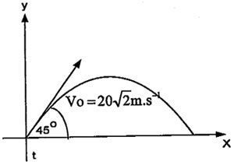

Tinggi maksimum bola adalah …. (*g* = 10 m/s2)  
  
A.   10 m  
B.   10√2 m  
C.   20 m  
D.   20√2 m  
E.   40 m

39. Sebuah benda dilempar dengan kecepatan awal *v*o dan sudut elevasi 60°. Ketika benda mencapai tinggi maksimum, jarak mendatar yang ditempuhnya 10√3 meter. Kecepatan awal benda tersebut adalah ... m/s.  
  
A.   10√3  
B.   20  
C.   40  
D.   20√3  
E.   40√3

40. Sebuah peluru ditembakkan dengan kecepatan 40 m/s. Jika sudut elevasinya 60° dan percepatan gravitasinya 10 m/s2 maka peluru mencapai titik tertinggi setelah ….  
  
A.   1 sekon  
B.   √3 sekon  
C.   ½√3 sekon  
D.   3 sekon  
E.   2√3 sekon

41. Sebuah peluru dengan massa 20 gram ditembakkan pada sudut elevasi 60° dan kecepatan 40 m/s seperti pada gambar.

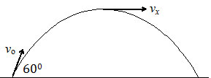

Jika gesekan dengan udara diabaikan maka energi kinetik peluru pada titik tertinggi adalah ….  
  
A.   0 joule  
B.   4 joule  
C.   8√2 joule  
D.   12 joule  
E.   24 joule

42. Sebuah benda ditembakkan miring ke atas dengan sudut elevasi 60o dan dengan energi kinetik 400 J. Jika percepatan gravitasi 10 m/s2, maka energi kinetik benda saat mencapai titik tertinggi adalah ....  
A. 200 J  
B. 50 J  
C. 100 J  
D. 25 J  
E. 90 J

43. Pada gerakan parabola, gerak lurus berubah beraturan adalah gerak ke arah sumbu y, karena gerak ke arah sumbu y....  
A. Dipercepat dengan percepatan berubah  
B. Mempunyai kecepatan tetap  
C. Mempunyai sudut elevasi  
D. Mengalami gesekan udara  
E. Mempunyai percepatan konstan

44. Dalam permainan sepak bola, agar bola yang ditendang oleh seorang pemain mencapai jarak sejauh-jauhnya, maka pemain tersebut harus menendang bola dengan sudut elevasi sebesar ....

A. 90o  
B. 30o  
C. 60o  
D. 15o  
E. 45o

45. Anik melempar batu ke arah horizontal dari sebuah bukit dengan ketinggian 100 meter. Jika batu jatuh pada jarak 80 meter dari tempat pelemparan, kecepatan awal batu adalah . . . m/s.  
A. 2  
B. 4√2   
C. 4√3  
D. 4√5  
E. 8√5

46. Aulia melempar batu ke arah horizontal dari sebuah bukit dengan ketinggian 1000 meter. Jika batu jatuh pada jarak 80 meter dari tempat pelemparan, kecepatan awal batu adalah . . . m/s.

A. 2  
B. 4√2   
C. 4√3  
D. 4√5  
E. 8√5

47. Sebuah benda dilempar dengan kecepatan awal *v*o dan sudut elevasi 60°. Ketika benda mencapai tinggi maksimum, jarak mendatar yang ditempuhnya 20 m. Kecepatan awal benda tersebut adalah ... m/s.  
  
A.   10√3  
B.   20  
C.   20  
D.   20√3  
E.   40√3

48. Sebuah peluru ditembakkan dengan kecepatan m/s. Jika sudut elevasinya 60° dan percepatan gravitasinya 10 m/s2 maka peluru mencapai titik tertinggi setelah ….  
  
A.   6 sekon  
B.   √3 sekon  
C.   ½√3 sekon  
D.   3 sekon  
E.   2√3 sekon

49. Seorang anak melempar batu dengan kecepatan awal 15 m/s dan sudut elevasi 30o. Jika percepatan gravitasi 10 m/s2, maka waktu yang diperlukan batu tersebut untuk sampai ke tanah adalah

A.

B.

C.

D.

E.

50. Sebuah peluru ditembakkan dengan arah 15o terhadap horizontal. Peluru tiba di tanah dengan kecepatan 40 m/s. Jarak tembak peluru tersebut adalah ....  
A. 2500 m  
B. 1000 m  
C. 2000 m  
D. m  
E. 1250 m

**Soal Esai**

1. Bagaimana cara mencegah kebakaran akibat korsleting?

2. Bagaimana cara penggunaan APAR?

3. Perhatikan gambar dibawah ini!



Jelaskan simbol bahan kimia tersebut. Kemudian sebutkan contoh bahan kimia yang dapat ditunjukkan menggunakan simbol tersebut?

4. Perhatikan gambar dibawah ini!



Jelaskan simbol bahan kimia tersebut. Kemudian sebutkan contoh bahan kimia yang dapat ditunjukkan menggunakan simbol tersebut?

5. Perhatikan video berikut ini!



Berdasarkan video tersebut jelaskan manfaat K3 dilingkungan sekolah!

6. Jika dua peluru, yaitu peluru A dan peluruf B ditembakkan dari senapan yang sama dengan sudut elevasi berbeda. Peluru A dengan sudut 30° dan peluru B dengan sudut 45°. Maka perbandingan tinggi maksimum yang dicapai peluru A dan B adalah....

7. Perbandingan jarak terjauh dari dua buah peluru yang ditembakkan dengan sudut elevasi 30o dan 60o adalah....

8. Tentukan kecepatan setelah 0,2 detik apabila sebuah bola ditendang dengan kecepatan awal 10 m/s dan membentuk sudut elevasi 37° ( cos 37˚= 4/5, sin 37˚= 3/5 )

9. Perhatikan video berikut ini!

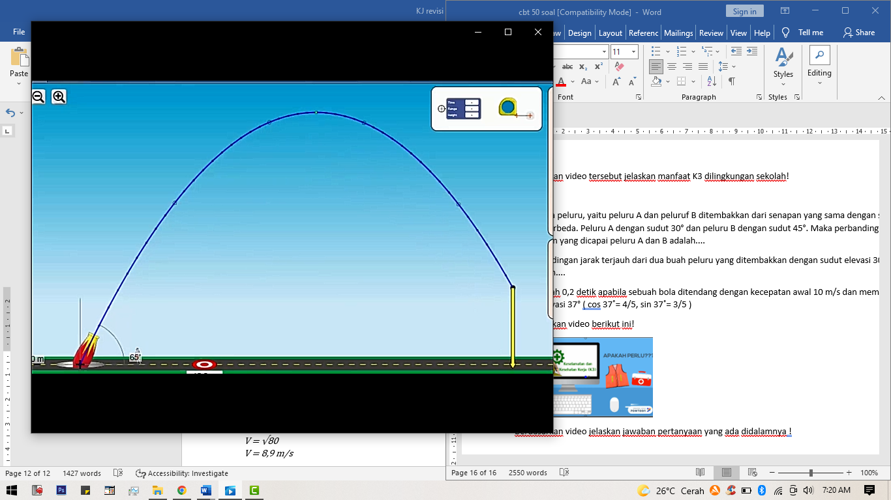

Berdasarkan video tersebut jelaskan jawaban pertanyaan yang ada didalamnya !

10. Sebuah peluru dengan massa 20 gram ditembakkan pada sudut elevasi 60° dan kecepatan 80 m/s seperti pada gambar.



Jika gesekan dengan udara diabaikan maka energi kinetik peluru pada titik tertinggi adalah ….

**Kunci Jawaban Soal Pilihan Ganda dan Esai**

*Soal Pilihan Ganda*

1. D

2. B

3. D

4. C

5. A

6. B

7. A

8. E

9. C

10. B

11. B

12. E

13. C

14. A

15. E

16. C

17. D

18. C

19. A

20. E

21. E

22. A

23. A

24. C

25. A

26. D

27. B

28. C

29. A

*Ymax = V02 sin2 θ2g*

*Ymax = 202 sin2 30°2.10*

*Ymax = 400 (12)220*

*Ymax =  400 (14)20  
Ymax = 10020 = 5 m*

30. C

*V0 = 20√2  
V02 = ( 20√2 )2  
V02 = 800  
  
θ = 45°  
sin θ = sin 45  
sin θ = 1/2 √2  
sin2 θ = ( 1/2√2 )2  
sin2 θ = 1/2*

*Maka tinggi maksimum bola adalah :  
Ymax =V02 sin2 θ/2g  
Ymax = 800 .1/4./2.10*

*Ymax =400/20 = 20 m*

31. E

32. D

33. *Jarak horizontal R merupakan jarak mendatar maksimum. Jarak maksimum pada gerak parabola dirumuskan :  
Xmaks =  V02 sin 2θg   
sin 2θ = sin 120°  
sin 2θ = sin (180 − 60)°  
sin 2θ = sin 60°  
sin 2θ = 0,87  
R =  1002 . 0,8710  = 870 m*

34. E

35. E

36. C

*tmaks = V0 . sin θg*

*tmaks = 6 . sin 30°10*

*tmaks = 0,6 .12*

*tmaks = 0,3 s*

37. Data-data yang diketahui pada soal:  
*v*o = 60 m/s  
*g*  = 10 m/s2  
*t*   = 1 s  
α  = 53°

Sudut α = 53° merupakan sudut segitiga siku-siku yang bisa digambarkan sebagai berikut:

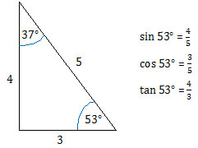

Gerak horizontal pada gerak parabola merupakan gerak lurus beraturan (GLB), sehingga:  
*x* = *v*o cos α . *t*  
   = 60 . cos 53° . 1  
   = 60 . 3/5 . 1  
   = 36  
Sedangkan gerak vertikal pada gerak parabola merupakan gerak lurus berubah beraturan (GLBB), sehingga:  
*y* = *v*o sin α − ½*gt*2  
   = 60 . sin 53° − ½ . 10 . 12  
   = 60 . 4/5 − 5  
   = 48 − 5  
   = 43  
Jadi, posisi peluru pada detik ke-1 adalah *x* = 36 m, *y* = 43 m (C).

38. Data-data yang diketahui pada soal:  
*g* = 10 m/s2  
*v*o = 20√2 m/s  
*v*o2 = 800 m2/s2  
α  = 45°  
sin α  = ½√2  
sin2 α = (½√2)2  
           = ½  
  
Tinggi maksimum bola dirumuskan sebagai:

Rumus tinggi maksimum gerak parabola  
         
       = 20  
Jadi, tinggi maksimum bola tersebut adalah 20 m (C).

39. Data-data yang diketahui pada soal:  
*x* = 10√3 m  
α  = 60°  
sin 2α  = sin 120°  
            = sin (180 − 60)°  
            = sin 60°  
            = ½√3  
Jarak mendatar ketika benda mencapai tinggi maksimum sama dengan setengah jarak tempuh maksimum.  
         *x* = ½ *xm*  
          
  
     *v*o2 = 400  
       *v*o = 20  
Jadi, kecepatan awal benda tersebut adalah 20 m/s (B).

40. Data-data pada soal:  
*v*o = 40 m/s  
*g* = 10 m/s2  
α  = 60°  
sin α  = ½√3

Waktu yang diperlukan untuk mencapai tinggi maksimum dirumuskan:  
  
Rumus waktu untuk mencapai tiinggi maksimum  
        
      = 2√3  
Jadi, peluru tersebut mencapai titik tertinggi setelah 2√3 sekon (E).

41. Data-data yang diketahui pada soal:  
*m* = 20 gram = 0,02 kg  
*v*o = 40 m/s  
α  = 60°  
cos α  = ½  
  
Di titik tertinggi, kecepatan gerak peluru ke arah vertikal sama dengan nol (*vy* = 0) sehingga yang berperan hanya kecepatan ke arah horizontal (*vx*).  
  
*vx* = *v*o cos α  
    = 40 . cos 60° m/s  
    = 40 . ½ m/s  
    = 20 m/s  
  
Energi kinetik di titik tertinggi adalah  
*Ek* = ½*mvx*2  
     = ½ . 0,02. 202  
     = 4  
Jadi, energi kinetik peluru di titik tertinggi adalah 4 joule (B).

42.

43. E

44.

( E )

45. θ = 0°  
h = 100 m  
X = 80 m  
g = 10 g = 10 m/s2  
  
h =  1/2 g  
100 =  1/2 .10.  
100 = 5  
= 20  
t = 2√5  
  
Lalu kita cari kecepatan awal dengan persamaan :  
X = V0 . cos θ . t  
80 = V0 . cos 0° . 2√5  
80 = V0 . 1. 2√5  
V0 = 8√5 m/s ( E )

46. . θ = 0°  
h = 1000 m  
X = 80 m  
g = 10 g = 10 m/s2  
  
h =  1/2 g  
1000 =  1/2 .10.  
1000 = 5  
= 200  
t = 10√2  
  
Lalu kita cari kecepatan awal dengan persamaan :  
X = V0 . cos θ . t  
80 = V0 . cos 0° . 10√2  
80 = V0 . 1. 10√2  
V0 = 4√2 m/s ( B )

47. Data-data yang diketahui pada soal:  
*x* = 20 m  
α  = 60°  
sin 2α  = sin 120°  
            = sin (180 − 60)°  
            = sin 60°  
            = ½√3  
  
Jarak mendatar ketika benda mencapai tinggi maksimum sama dengan setengah jarak tempuh maksimum.  
  
         *x* = ½ *xm*  
          
     *v*o2 = 800  
       *v*o = 20  
  
Jadi, kecepatan awal benda tersebut adalah 20 m/s (C).

48. Data-data pada soal:  
*v*o = 40 √3 m/s  
*g* = 10 m/s2  
α  = 60°  
sin α  = ½√3  
  
Waktu yang diperlukan untuk mencapai tinggi maksimum dirumuskan:  
  
Rumus waktu untuk mencapai tiinggi maksimum  
        
      = 6 s  
  
Jadi, peluru tersebut mencapai titik tertinggi setelah 6 sekon (A).

49. A

50. D

10

*Soal Esai*

1. a. Gunakanlah material listrik seperti kabel, sakelar. dan stop kontak yang memiliki label Standar Nasional Indonesia (SNI). Lembaga Masalah Kelistrikan (LMK), dan standar PLN (SPLN).  
b. Gantilah kabel listrik jika sudah mengelupas karena kabel listrik yang mengeiupas dapat menciptakan bunga api saat terkena zat cair.  
c. Janganlah menumpuk-numpuk stopkontak pada satu sumber listrik, sehingga tidak terjadi korsleting akibat kabel listrik yang kelebihan muatan.  
d. Periksalah instalasi listrik di rumah secara berkaia, misalnya setiap lima tahun  
e. Hindarilah pencurian listrik dengan cara apa pun  
f. Merapihkan jalur instalasi listrik

2. Tarik PIN pengaman yang berbentuk seperti kunci pada bagian APAR, pegang tabung dan arahkan selang pada titik api titik, tekan tuas pegangan atau katup yang terletak di atas tabung untuk mengeluarkan isi tabung, semprot lah pada titik sumber api dari sisi ke sisi dengan gerakan seperti menyapu ingat amplas ke Sumber Api bukan kereta api.

3. Bahan kimia yang diberi simbol seperti gambar disamping adalah bahan yang mudah meledak (explosive). Ledakan pada bahan tersebut bisa terjadi karena beberapa penyebab, misalnya karena benturan, pemanasan, pukulan, gesekan, reaksi dengan bahan kimia lain, atau karena adanya sumber percikan api. Ledakan pada bahan kimia dengan simbol ini kadang kali bahkan dapat terjadi meski dalam kondisi tanpa oksigen. Beberapa contoh bahan kimia dengan sifat explosive misalnya TNT, ammonium nitrat, dan nitroselulosa. Bekerja dengan bahan kimia yang mudah meledak membutuhkan pengalaman praktis sekaligus pengetahuan. Menghindari hal-hal yang dapat memicu ledakan sangat penting dilakukan untuk mencegah risiko fatal bagi keselamatan diri.

4. Bahan kimia yang diberi simbol seperti gambar di samping adalah bahan yang bersifat mudah menguap dan mudah terbakar melalui oksidasi (oxidizing). Penyebab terjadinya kebakaran umumnya terjadi akibat reaksi bahan tersebut dengan udara yang panas, percikan api, atau karena raksi dengan bahan-bahan yang bersifat reduktor. Bekerja dengan bahan kimia oxidizing membutuhkan pengetahuan dan pengalaman praktis. Jika tidak, risiko kebakaran akan sangat mungkin terjadi. Adapun beberapa contoh bahan kimia dengan sifat ini misalnya hidrogen peroksida dan kalium perklorat. Bila suatu saat Anda bekerja dengan kedua bahan tersebut, hindarilah panas, reduktor, serta bahan-bahan mudah terbakar lainnya. Frase-R untuk bahan pengoksidasi : R7, R8 dan R9.

5. Manfaat **K3 disekolah** sendiri antara lain dapat meningkatkan konsentrasi belajar di kelas, terciptanya suasana tenang dan nyaman, meningkatkan kepedulian tanggung jawab, dan menumbuhkan kecintaan terhadap kebersihan, keindahan dan ketertiban sekolah.

6. *Ymax(A) : Ymax(B)*

*V02 sin2 θ(A)2g  :  V02 sin2 θ(B)2g*

*sin2 30°  :   sin2 45°   
sin2 30° : sin2 45° (ingat: sin 30° = 1/2 dan sin 45° = 1/2√2) 14  :  14 x 2  
1 : 2  
Sehingga perbandingan tinggi maksimum peluru A dan B adalah 1:2*

7.

8. *θ = 37°  
V0 = 10 m/s  
t = 0,2 s  
  
Kecepatan pada sumbu x:  
Vx = V0 . cos θ  
Vx = 10 . cos 37°  
Vx = 10 .  45   
Vx = 8 m/s  
  
Kecepatan pada sumbu y:  
Vy = V0 . sin θ - g.t  
Vy = 10 . sin 37° - (10 . 0,2)  
Vy = 10 .  35  - (2)  
Vy = 6 - 2 = 4 m/s  
  
Kecepatan setelah 0,2 s:  
V = √Vx2 + Vy2  
V = √82 + 42  
V = √64 + 16  
V = √80  
V = 8,9 m/s*

9. Panah kuning tersebut adalah percepaatan gravitasi yang bekerja pada benda yang arah dan nilainya berlawanan dengan percepatan benda selama menempuh ketinggian maksimum. Namun Ketika bergerak turun akan menjadi percepatan benda yang besarnya sama dengan percepatan garvitasi a= +g.

10. Data-data yang diketahui pada soal:  
*m* = 20 gram = 0,02 kg  
*v*o = 80 m/s  
α  = 60°  
cos α  = ½  
  
Di titik tertinggi, kecepatan gerak peluru ke arah vertikal sama dengan nol (*vy* = 0) sehingga yang berperan hanya kecepatan ke arah horizontal (*vx*).  
  
*vx* = *v*o cos α  
    = 80 . cos 60° m/s  
    = 80 . ½ m/s  
    = 40 m/s  
  
Energi kinetik di titik tertinggi adalah  
*Ek* = ½*mvx*2  
     = ½ . 0,02. 402  
     = 16  
Jadi, energi kinetik peluru di titik tertinggi adalah 16 joule (B).